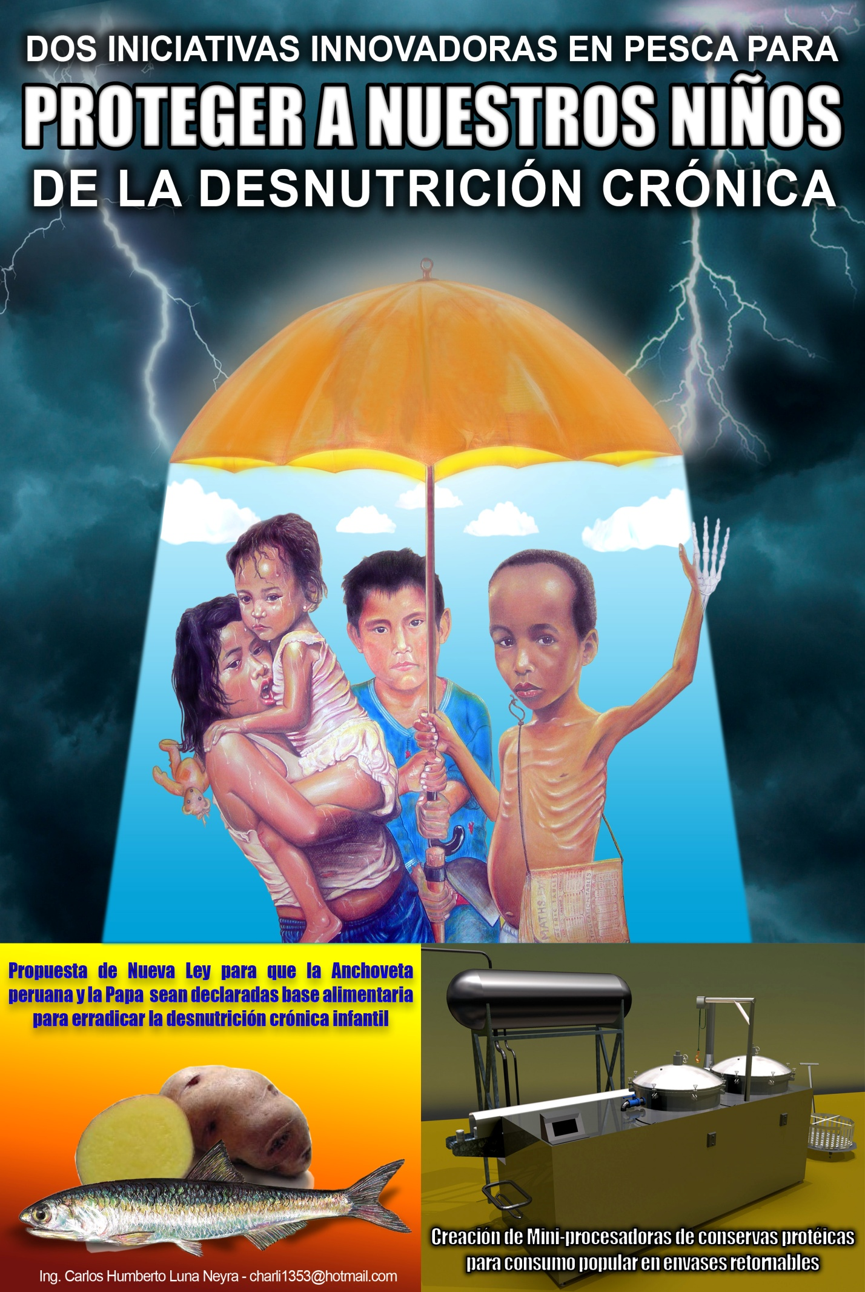

INTRODUCCION

POR UNA PESCA AL SERVICIO DE LA ALIMENTACION POPULAR

Desde hace 50 años se viene intentando con diversas iniciativas que nuestra pesca sirva para la alimentación popular; sin acción concluyente por supuesto. Ha llegado la hora de tomar decisiones y definir una reforma en pesquería con inclusión social. Y avanzar en nuestra Seguridad Alimentaria en pesquería.

Desde entonces ha corrido mucha tinta en la prensa con titulares de inclusión social, hubo y sigue habiendo discursos repetidos hasta el hartazgo, ahora muy alegóricos, triunfalistas, cargados de promesas de cambios, de responsabilidad social, de sostenibilidad, de respeto al medio ambiente e inclusión social, es decir lo mismo de siempre, pero jamás se ha concretado.
Nuestro actual Presidente, Ollanta Humala, acaba de afirmar que su gobierno se ha propuesto una valla muy alta y que la meta es “combatir la Desnutrición Crónica Infantil hasta llegar al 0 %”, sin embargo no ha mencionado cómo lo haría. Así mismo manifestó: “Este es un llamado de atención para todos, para el gobierno regional, para los alcaldes y también para el gobierno central”, además dijo: “La única manera de garantizar una mejor educación para nuestros hijos y que ellos puedan generar sus propias oportunidades de desarrollo y elevar su calidad de vida es combatiendo la Desnutrición Crónica Infantil”; afirmaciones realizadas en Quistococha, Loreto, el 16 de julio de 2012.
Veamos algunos antecedentes: El Ministro de Pesquería en 1970 propuso: la “Ración Escolar” a base de pescado (Sardina o Anchoveta), que consistía en un Sándwich (pan con pasta de pescado) que nunca llegó al estómago del escolar, o el gran intento en la Puntilla-Pisco-Ica: la construcción de la primera fábrica de harina de anchoveta para el Consumo Humano, (que lo visité cuando era estudiante universitario) construido por técnicos peruanos y japoneses, todo en acero inoxidable, extraordinariamente resplandeciente, extraordinariamente acertada, pues se había pensado utilizar la harina de anchoveta desodorizada (sin olor a pescado) para aumentar los nutrientes (proteínas) de otras harinas como el trigo (pan, fideos, galletas, etc.) de consumo masivo, en especial en los sectores populares, este gran proyecto fue desmantelado por el gobierno de Morales Bermúdez, es decir se intentó , pero no se pudo.
Entonces aparece la pregunta del millón: ¿Por qué no se pudo?, ¿ahora tampoco se puede?, cabe preguntarse: ¿qué fuerzas siniestras se oponen a una verdadera pesquería en nuestra patria?, pues una pesquería abundante sin rostro humano es ilícita, un fraude alimentario lamentable ya que es el engaño, el incumplimiento o aprovechamiento de la ignorancia o error para obtener un beneficio en cualquier forma traducible, peor aun cuando sabemos que amplios sectores de nuestra población sufre de hambre y desnutrición. Señores congresistas, hay niños que se acuestan sin haber comido, que lloran de hambre, estos sectores de nuestro capital humano están condenados al fracaso, pues la desnutrición les ha hecho un gran daño físico y mental y eso no queremos quienes amamos a nuestra patria de verdad.

La I+D+i (Investigacion+Desarrollo+Innovacion) piedra angular del desarrollo de los pueblos…

Prácticamente no existe voluntad de investigación en nuestra pesquería, recuerdo cuando era estudiante de la Facultad de Pesquería y gano el concurso de nuestro emblema o escudo, en 1976 (que hasta la actualidad persiste), pongo en la parte inferior del diseño: Investigación, Tecnología y Desarrollo, el decano de ese entonces al entregarme el premio me sugiere que los cambie por Extracción, Transformación y Piscicultura, las tres especialidades de la Ingeniería Pesquera, lo cual me negué y tuve que sustentarle la gran importancia de sus significados en nuestra carrera profesional y en nuestra pesquería nacional.
Algún alumno me hizo una pregunta cuando era profesor en la universidad sobre la planificación en Investigación pesquera, a lo cual respondí:
- Si yo fuera Ministro de Pesquería o el responsable de Ciencia y Tecnología, buscaría a gente entusiasta con proyectos interesantes; les daría el dinero justo para que no pudieran hacer nada más que investigar y les dejaría trabajar 5 o mas años para sorprendernos.
- Haría una buena política pesquera en base a la investigación de eso estoy seguro.
- Creo que para llegar muy lejos, tienes que apoyar la investigación e innovación, pero si se quiere resultados más inmediatos y rentables debemos apostar no solo la investigación básica, sino la investigación aplicada.
- A menudo, los descubrimientos mas rentables se han hecho a partir de preguntas muy básicas y de sentido común, por ejemplo, en el inicio de nuestra pesquería hubo un dilema con respecto a la industria del guano de islas y la Harina de Pescado, gracias a la investigación se decidió por la Harina de Pescado, así nació nuestra gran Industria Harinera, el tiempo ha pasado (60 años) y hemos entrado a otro dilema en nuestra pesquería por que vemos que hoy por hoy nuestros recursos marinos están en peligro con la sobredimensionada industria harinera, pues sus efectos ecológicos, económicos y sociales son desastrosos, se nota el despilfarro y el agotamiento del recurso, la sardina casi no existe, no podemos dudar de un quiebre en el equilibrio ecológico, ya no vemos el bonito adulto, la caballa es esporádica, la corvina brilla por su ausencia igual que la cojinova, es que la dieta básica de estas especies es la anchoveta. Las aves marinas viven también de este pez maravilloso.
- Las aves guaneras no se recuperaron, a principio de los setenta se calculó una población de 25 millones, ahora se calcula solo 3 millones aproximadamente. Soy testigo directo o presencial de este cambio abrupto en su población causado por la depredación humana y otros fenómenos naturales, recuerdo en la bahía de Huacho muertes masivas de pelícanos por inanición, al extremo que teníamos que retirarlos de lo contrario no podíamos jugar en la arena nuestro fulbito de costumbre. Las deyecciones o excrementos de estas aves fertilizan el mar, enriquecen las poblaciones de plancton marino (fito y zooplancton que constituyen la base de la cadena alimentaria marina), es decir retroalimenta y potencia la productividad marina, todo anda interrelacionado, si falla una de ellas falla el resto, nuestra pesquería es un tema eminentemente transversal, para eso necesitamos investigadores multidisciplinares.
- Por otro lado, debemos entender que nuestra Anchoveta es una gran materia prima que no solo nutre por contener los 9 aminoácidos esenciales, sino que el Omega 3 y 6 que contiene le da la categoría de superalimento, ya que esta grasa esencial cura ciertas patologías como los riesgos cardiovascular y cerebro vascular, estructura la neurona, a los niños los hace mas hábiles, estamos hablando entonces de un alimento funcional de gran valor para la salud y la inteligencia.

Seguridad Alimentaria, asignatura pendiente de nuestra Pesquería Nacional…

Insisto, nuestra pesquería debe de estar al servicio de la alimentación popular, este proyecto de la Anchoveta y la Papa es fundamental para nuestro desarrollo nacional., seria de gran trascendencia para erradicar el hambre y la desnutrición infantil, vender en los mercados la ANCHOVETA PERUANA a precios bajos, por ejemplo a 1.50 el kilo, elaborar conservas con balances dietéticos para los niños de la primera infancia, embarazadas y lactantes, escolares, crear casetas y módulos ambulatorios de ventas, folleteria, publicidad para inducir su consumo en nuestras tres regiones, sería un gran avance de este gobierno que desea la inclusión social. El apoyo total a la pesca artesanal es clave para este proyecto; Señores congresistas, avancemos en Seguridad Alimentaria en nuestra patria, tenemos un mar de proteínas. JUNTOS SI PODEMOS!
Ing. Pesquero y Dietética y Nutrición
Carlos Humberto Luna Neyra
Director del Py. Investigador en Pesquería y Nutrición Infantil
Emeil: charli1353@hotmail.com

PERFIL DE PROYECTO BAJO EL ENFOQUE DE SEGURIDAD ALIMENTARIA
CREACIÓN DE UNA LEY PARA QUE LA ANCHOVETA Y LA PAPA SEAN DECLARADAS URGENTEMENTE BASE ALIMENTARIA PARA ERRADICAR LA DESNUTRICIÓN CRÓNICA INFANTIL (DCI) EN NUESTRA PATRIA
Desarrollado por el Centro de Investigación para la Nutrición Infantil de INDUSTRIA ALIMENTARIA D`KARLOS SRL.Jr. Sucre 138-140 Supe Pueblo. Telef.: 2389640-968643914-email:charli1353@hotmail.com Ing. Pesquero: Carlos Humberto Luna Neyra

ANTECEDENTES
La proteína de Anchoveta Peruana es completa,
El Mar de Grau, tiene la mayor fuente de proteínas del mundo, y nuestra Anchoveta peruana (engraulis ringens) que se pesca en millones de toneladas, contiene los nueve aminoácidos esenciales que el cuerpo necesita y utiliza para construir sus tejidos en el crecimiento y reparar el continuo desgaste que produce la actividad física y mental del individuo, constituyéndose de esta forma en una maravillosa bendición para nuestros niños que sufren de desnutrición crónica.
Su consumo sigue deficiente, la anchoveta debe convertirse en uno de los peces más preciado del mundo, no porque sirve para alimentar animales y enriquecer a industriales y armadores pesqueros; sino porque, gracias a sus extraordinarias bondades saludables y nutricionales, a su abundancia, y a su bajo precio y exquisitez, esté al servicio de la alimentación y la salud humana, así como la erradicación de la Desnutrición Crónica Infantil (DCI), la anemia y la tuberculosis. Este debe de ser el papel fundamental de nuestra gran Anchoveta Peruana.
Es un Alimento Funcional: por que además de nutrir, cura ciertas patologías por contener Omega3 componente con actividad biológica beneficiosa que sirve para evitar los riesgos de enfermedades cardio-cerebro vascular, Alzheimer, hipertensión, etc. también sirve para la formación y estructuración de las neuronas desde el vientre materno hasta los tres años, etapa de la primavera neurológica del ser humano, este efecto beneficioso fisiológico es muy ideal para combatir la DCI
Entonces debemos promocionarla en forma sostenida, hacerle publicidad y dar a conocer mediante los medios de difusión sus grandes bondades nutricionales y saludables para elevar su consumo especialmente en zonas rurales o andinas. De ahí nuestra propuesta: que la Anchoveta Peruana y la Papa sean declaradas mediante Ley alimentos básicos para erradicar la DCI, es decir que esté contemplada en La Ley de Seguridad Alimentaria (que no tenemos) que garantice el cumplimiento a este derecho como ya lo tienen otros países latinos como Guatemala, Nicaragua, Ecuador, Brasil y Venezuela.
En otras palabras, debemos darle el valor agregado que le corresponde: como un agente del desarrollo sostenible que incluya la variable social: como generador de empleo, como aporte en la seguridad alimentaria, en la diversificación e innovación en la industria del enlatado para su consumo nacional y exportación (aparte del “anchoado” y anchoveta en aceite o en tomate, comidas preparadas como ají de anchoveta, “chilcanos”, “chupes”, escabeches, charquicán (anchoveta seca con papas guisadas con ají y otras especias), ceviche caliente, tamal marino, causa marina, sopas concentradas con vegetales (como la sopa serrana con mote y habas), en ensalada rusa machacada para sándwich para escolares, papillas para niños, de esta forma potenciaríamos nuestra gastronomía saludable), en la elaboración de patés, salchichas, hamburguesas, albóndigas, bife marino, elaboración de concentrados proteicos para agregar a las harinas de consumo masivo como la panificación, galletas, las pastas y fideos , así como cremas, salsas, mantequillas, aceite Omega 3, etc., y mil posibilidades de que las personas la consuman y no los animales.
Está tan cerca de nosotros; pero no lo queremos ver porque lamentablemente en nuestra patria así como sobran las proteínas, sobran los discursos, pero falta la voluntad, el compromiso y la sensibilidad social, esto último, tan lejos de nosotros o tan echado de menos como la Investigación, el Desarrollo y la innovación (I+D+i) que constituyen la piedra angular del desarrollo y el progreso de los pueblos.

UN PAIS DESNUTRIDO CON UN MAR DE PROTEINAS: LA PARADOJA DE SIEMPRE
La Paradoja de siempre, somos ricos, pero somos pobres. Tenemos el mar más rico del mundo, pero sufrimos hambre y desnutrición. Los tres responsables: (I+D+i) Investigaciòn+Desarrollo+innovaciòn asignatura pendiente en nuestras universidades + políticos sin amor a su pueblo + Industriales pesqueros egocentristas sin responsabilidad social, NO QUIEREN MIRAR EL PROBLEMA, MIRAN A OTRO LADO.
Las exportaciones totales del sector alcanzaron los 3 mil millones de soles en el 2011 y solo se destina el 0.56% para la investigación que no vemos.
Deberíamos ver nuestro Mar de Grau de otra forma, por ejemplo, como una biomasa inmensa, rica, sostenible e infalible fuente de proteínas completas y calorías orientada a solucionar el problema alimentario, la desnutrición y el desempleo. Nuestras universidades que tienen la especialidad de ingeniería pesquera muy poco han investigado al respecto, pero son los políticos actuales quienes más defraudan, no tocan la pesca para nada, al no haber voluntad política, existe abandono y falta de gestión pesquera, esto produce CORRUPCION; CUANDO DEBERIA HABER CAMBIOS con inclusión social.
Los 7-8 millones de toneladas que se pesca al año esta especie marina y los 4 millones de toneladas que se cosechan de papa son más que suficientes para sustentar este proyecto de Ley.
Consideramos que es posible un mayor consumo de proteínas completas y calorías en las poblaciones rurales donde los porcentajes de desnutrición crónica infantil son elevados.
Huancavelica y Apurímac tienen más del 70% de sus habitantes en situación de pobreza, Huánuco, Ayacucho y Puno más del 60%, otros departamentos andinos más del 50%, es decir que el principal obstáculo según la FAO (Organización de las Naciones Unidas para la Agricultura y la Alimentación) para garantizar la seguridad alimentaria es el acceso a los alimentos, pues el alza del precio de los alimentos afecta a los pocos recursos económicos de estos grandes sectores empobrecidos, pero es la niñez la más vulnerable de esta situación.
Entonces nuestro objetivo es salvar a la niñez peruana de la DCI. Solo será posible si se desarrolla un conjunto de medidas importantes en una pesquería sostenible, socialmente responsable, que trabaje articuladamente con el sector agrario para asegurar nuestra Seguridad Alimentaria, que prolongue sus medidas y efectos hasta erradicarla o reducirla a su mínima expresión.
En más de 50 años solo le hemos dado un valor con beneficios económicos a nuestros recursos marinos para un sector pequeño, ¿y el valor con beneficios sociales directos cuándo llegaran? ¿Para qué sirven nuestros grandes recursos naturales alimenticios? ¿El Perú seguirá siendo un mendigo desnutrido sentado en un banco de peces de oro? Por supuesto que no. Los investigadores y tecnólogos estamos girando la mirada hacia los aspectos sociales, no podemos quedarnos cruzados de brazos ante tanta inequidad, miseria y falta de ideas. Invocamos a nuestros políticos tomen decisiones al respecto.
No se merece la Anchoveta peruana tanto despilfarro, desplante y actual destino, sino que la consideren en el tema de la seguridad alimentaria en nuestra patria que a su vez se encuentra comprometido en los objetivos del milenio, y cuestiones de inclusión social que no vemos en el sector pesquero. Nos falta voluntad política, ¿Dónde están los congresistas que juraron luchar por su patria y el Hambre Cero?
Esta propuesta de Ley para una alimentación básica de proteínas completas y carbohidratos en base a la Anchoveta y la Papa, resulta un instrumento necesario –no asistencialista- para impulsar y planificar con otros ministerios, organizaciones -gobiernos locales y regionales, así como con otros sectores de la producción, programas, etc. involucrados- la protección de la niñez de la desnutrición severa o por déficit proteico-calórico en las regiones críticas de nuestro país, en un tiempo de mediano plazo de 5 años.
Seguridad Alimentaria, es la capacidad de producir, disponer y acceder oportunamente a alimentos de calidad, para ser utilizado de acuerdo a la cultura alimentaria de un país (utilizar alimentos propios), asegurando su salud, educación y bienestar, manteniendo un capital humano competitivo en un mundo globalizado. Tenemos q entender que Alimentación, Educación y salud, es un tema transversal, interrelacionado, no podemos tener buenos estudiantes si de niño no se le alimentaron adecuadamente y esto hace q se enfermen fácilmente.
JUSTIFICACIÓN
LA PESCA DE LA ANCHOVETA PERUANA: Los negociantes de la pesca (Industriales Harineros) rompieron la tradición de su consumo ancestral, al estigmatizar su consumo humano, al quitarle atributos, y considerarla despectivamente comida para animales, etiquetándola solo para hacer harina de pescado.
La caleta de Carquín es el último reducto de esta tradición milenaria con sus anchovetas secas y su “charquicán”, plato delicioso supernutritivo por sus proteínas concentradas, se calcula que cada lata puede contener cerca a 60% de proteínas, una lata cualquiera de conserva de anchoveta llega a 30%. Esto significa que una lata de charquicán seria la conserva que más proteínas contenga en el mundo.
Nuestra pesca se remonta desde hace 5 mil años con Los Pescadores de Caral en el mar del “Áspero” en Supe-Barranca (a 180 km al norte de Lima), que extraían con sus redes hechas de algodón un pez abundante llamado ahora con mucho orgullo: Anchoveta Peruana muy autóctona como la Papa Andina o la Quinua. La Anchoveta peruana (engraulis ringens) es única en el mundo, existen otras variedades de anchovetas o engraulis, pero la nuestra contiene más omega3 por la superabundancia de fitoplancton y zooplancton en nuestro mar, el más rico o productivo del planeta.
Los niños caralinos seguramente no sufrían, ni conocían la desnutrición crónica infantil. Estudios efectuados en Caral-Supe demuestran que la alimentación de la población estaba basada en peces y que más del 50% de los requerimientos calóricos se obtenían del mar. De las muestras de peces encontrados, la relación porcentual es la siguiente: 87% Anchoveta, 12,5% Sardina, 0,3 Lorna, 0,2 Machete, 0,002 Corvina.
La arqueóloga, Dra. Ruth Shady Solís, responsable del Proyecto Especial Arqueológico Caral-Supe (PEACS), escribe un artículo en el diario “El Comercio” (El Dominical) el 15 de marzo del 2009 de título “La Anchoveta y el ejemplo de Caral”, dice: “La anchoveta fue el sustento alimenticio que permitió el precoz desarrollo de Caral. Su consumo entre los pobladores de la costa -y gracias al comercio de la sierra y la selva- fue habitual hasta mediados del siglo XX”.
La Dra. Shady habla de una tradición a recuperar…”Resulta incorrecto, y atenta contra los derechos de los peruanos, destinar el uso de la anchoveta solo para la producción de harina de pescado, cuando tenemos a un gran sector de la población de la costa, sierra y selva del país con serias deficiencias nutricionales, se hace necesario retomar la tradición de nuestros antepasados caralinos, que sostuvieron una dieta balanceada para ellos y para los habitantes de otros valles, enriqueciendo su propia economía. En esas condiciones construyeron asentamientos urbanos con arquitectura monumental….Por último recalca: “El mensaje transmitido, que reiteramos es: “Volvamos a consumir nuestros pallares, papas, frijoles, olluquitos, combinados con anchoveta para garantizar el normal desarrollo del cerebro y la inteligencia, así como el adecuado funcionamiento cardiovascular”
Resulta que este pez autóctono, abundante, nutritivo, saludable, barato, de 12-18 centímetros -y que debería causarnos un verdadero orgullo- por que es el 2º pez más importante del planeta, respecto a su valor biológico-nutricional, con 21% de PROTEÍNAS COMPLETAS, después del Atún con 23% por cada 100 gramos de filete. Es el mejor exponente de nuestros saludables pescados azules (grasos) nacionales, (el jurel 18%,la lorna 17%, el pejerrey 17%, la sardina 19%), además por que su alimento básico es el fito y zooplancton marino primera cadena alimenticia marina, por lo que su acumulación de sustancias toxicas (bio-acumulaciòn) es nula o mejor que el atún. Es decir estamos ante un manjar que nos regala la naturaleza.
En una molécula de Proteínas Completas de Anchoveta, se encuentran presentes todos los aminoácidos esenciales, con un alto coeficiente de digestibilidad y absorción muy ideal para niños, sin embargo muchas ONGs, reciben harinas vegetales (como la soya) para darles a los niños desnutridos con magros resultados, mientras nuestra industria pesquera harinera utiliza nuestra nutritiva engraulis ringens (Anchoveta Peruana) para hacer harina con más de 70% de proteínas, para sobrealimentar y hacer pechugones a los pollos, cogotudos a los cerdos y musculosos a los peces de todo el mundo, por supuesto, para ganar el bendito dinero verde, sin la responsabilidad social y la sostenibilidad que les corresponde.
Los temas de sostenibilidad en la empresa están vinculados a los impactos en el medio, pero también a aspectos como los objetivos del milenio (como la erradicación del hambre) y por tanto a cuestiones sociales.
Pedimos la inclusión social en la pesca, nos parece de gran importancia estratégica para el desarrollo nacional. Un ejemplo: el centro mineros de Antamina (Ancash) que ha creado el fondo minero antamina (fma) y han logrado reducir la DCI en 11.58 puntos porcentuales en su zona de influencia, se han beneficiado 39,662 niños menores de 5 años y 36,276 madres, esto es un gran ejemplo a seguir.
Los niños en su primera etapa tienen necesidades mayores que los adultos en cuanto a proteínas y aminoácidos esenciales, pero los niños de nuestra sierra por ejemplo en sus platos casi no existe la proteína, mientras nuestra gran despensa marina está repleta de estos valiosísimos nutrientes como para alimentar toda Latinoamérica, y nos sobraría para hacer alimentos para gatos americanos y europeos, y esto sería buena idea para cumplir totalmente con el “Fome Cero” (hambre cero) de Lula, con esta gran riqueza nacional y nutricional. Nuestro actual presidente Ollanta Humala también ha prometido el HAMBRE CERO, esperamos que estas iniciativas las valoren y sirva a su gobierno de inclusión social.
Nuestra Anchoveta es prácticamente un alimento funcional, o “Alimento de uso específico para la salud”. Son funcionales en la medida en que ayudan a mejorar o a prevenir alguna patología específica.
Por ejemplo el omega 3 de la anchoveta peruana reduce los riesgos cardio- cerebro vascular, de una persona adulta, al reducir la formación de ateromas o placas grasosas que luego forman las peligrosas trombosis en las arterias, reduce la hipertensión, que es la causa más frecuente de muerte en todo el mundo. Así como sus proteínas mejoran a un niño desnutrido menor de 5 años, pues nutre su cerebro, forma sus neuronas y el cableado neuronal, el pelo, las uñas, los ojos, huesos y toda estructura para su desarrollo físico e intelectual normal. Es sabido que las enzimas que catalizan miles de reacciones metabólica en el organismo humano son de naturaleza proteica.
Pocos investigadores e industriales sabemos incluso que la harina de anchoveta de calidad superior –tal como la procesamos hoy- puede servir para la alimentación humana, si es que mejoramos su calidad mediante la tecnología en la extracción, en la conservación con hielo, en el manipuleo para reducirle el estrés de captura y el autolisis (inicio de descomposición orgánica) y a su vez reducirle los niveles de histaminas que es la causante de alergias.
Las observaciones que ha hecho el director de este proyecto en España en el hábito alimentario del choro llamado mejillón que lo comen con todas vísceras y contenido estomacal que es una vejiga verde rica en plancton marino que es la misma alimentación de nuestra Anchoveta Peruana, ambos considerados filtradores, por que filtran el fitoplancton y el zooplancton para formar su bolo alimenticio, muy ricos en Omega 3 que es saludable para nuestro organismo, entonces esta harina de calidad la podemos mezclar por ejemplo con la harina de habas en porcentajes adecuados y hacer un producto con mayor concentración de proteínas completas muy ideal para combatir la desnutrición en zonas andinas y rurales.
OBJETIVOS
General.-
-Creación de una Ley para que la Anchoveta y la Papa sean declaradas urgentemente base alimentaria para erradicar la DCI en nuestra patria (Bajo el enfoque de Seguridad Alimentaria).
-Conformar un equipo técnico en pesca y transformación de la anchoveta en base a la I+D+i (Investigación + Desarrollo + innovación), experiencias y conocimientos en busca de nuevas políticas que garanticen su inclusión en la Seguridad Alimentaria, manteniendo su sostenibilidad y desarrollo nacional.
-Promover y desarrollar con eficiencia presupuestal e inclusión social, (mediante Ley) las pescas de Consumo Humano Directo, la Pesca Artesanal de la Anchoveta peruana con embarcaciones y medios de transporte dotadas de sistemas de frío.
-Crear nuevas empresas públicas y-o mixtas a través de las cuales se canalice una producción pesquera en base a especies abundantes como es el caso de la anchoveta y el jurel en este tiempo, bajo el enfoque de asegurar la Seguridad Alimentaria con versatilidad e innovación
.Específicos.-
-Presentar dietas calóricas-proteicas en diversas presentaciones en base a la Anchoveta peruana y la Papa en los programas sociales existente y a precios populares en zonas rojas de la DCI, tomando en cuenta a embarazadas, lactantes, niños menores de 5 años, esto sería lo inmediato, luego atender a escolares y personas mayores de extrema pobreza.
-Involucrar a los gobiernos locales y regionales en la Seguridad Alimentaria Nacional
POBLACION BENEFICIARIA: esto sería de acuerdo a donde se va a aplicar el Proyecto y a quienes, en primer lugar a niños de la primera infancia, embarazadas, y lactantes, luego escolares, jóvenes menores de 18 años, deportistas, ancianos desprotegidos, por ultimo poblaciones de escasos recursos.
UBICACIÓN GEOGRAFICA: Influencia de los gobiernos regionales
CRONOGRAMA DE ACTIVIDADES: esto es proyectar su ejecución con fechas, paso por paso
Aquí se debe de considerar los puertos mas importantes de nuestro litoral de gran influencia anchovetera con importantes infraestructuras como Chimbote por el norte, Callao en el centro e Ilo en el sur, pues tendrían influencias en las zonas de sierra norte, centro y sur respectivamente.
PRESUPUESTO: se necesita un especialista en Py. De inversión sea privada o pública. El presupuesto estaría en función de la demanda tecnológica que proponemos, así como la logística.
Que se va a emplear en el proceso desde la pesca, transformación y distribución muy interrelacionado con los Programas Sociales como el Pronaa, Juntos, etc.

1.- CREACIÓN DE UNA LEY PARA QUE LA ANCHOVETA Y LA PAPA SEAN DECLARADAS URGENTEMENTE BASE ALIMENTARIA PARA ERRADICAR LA DESNUTRICIÓN CRÓNICA INFANTIL EN NUESTRA PATRIA.
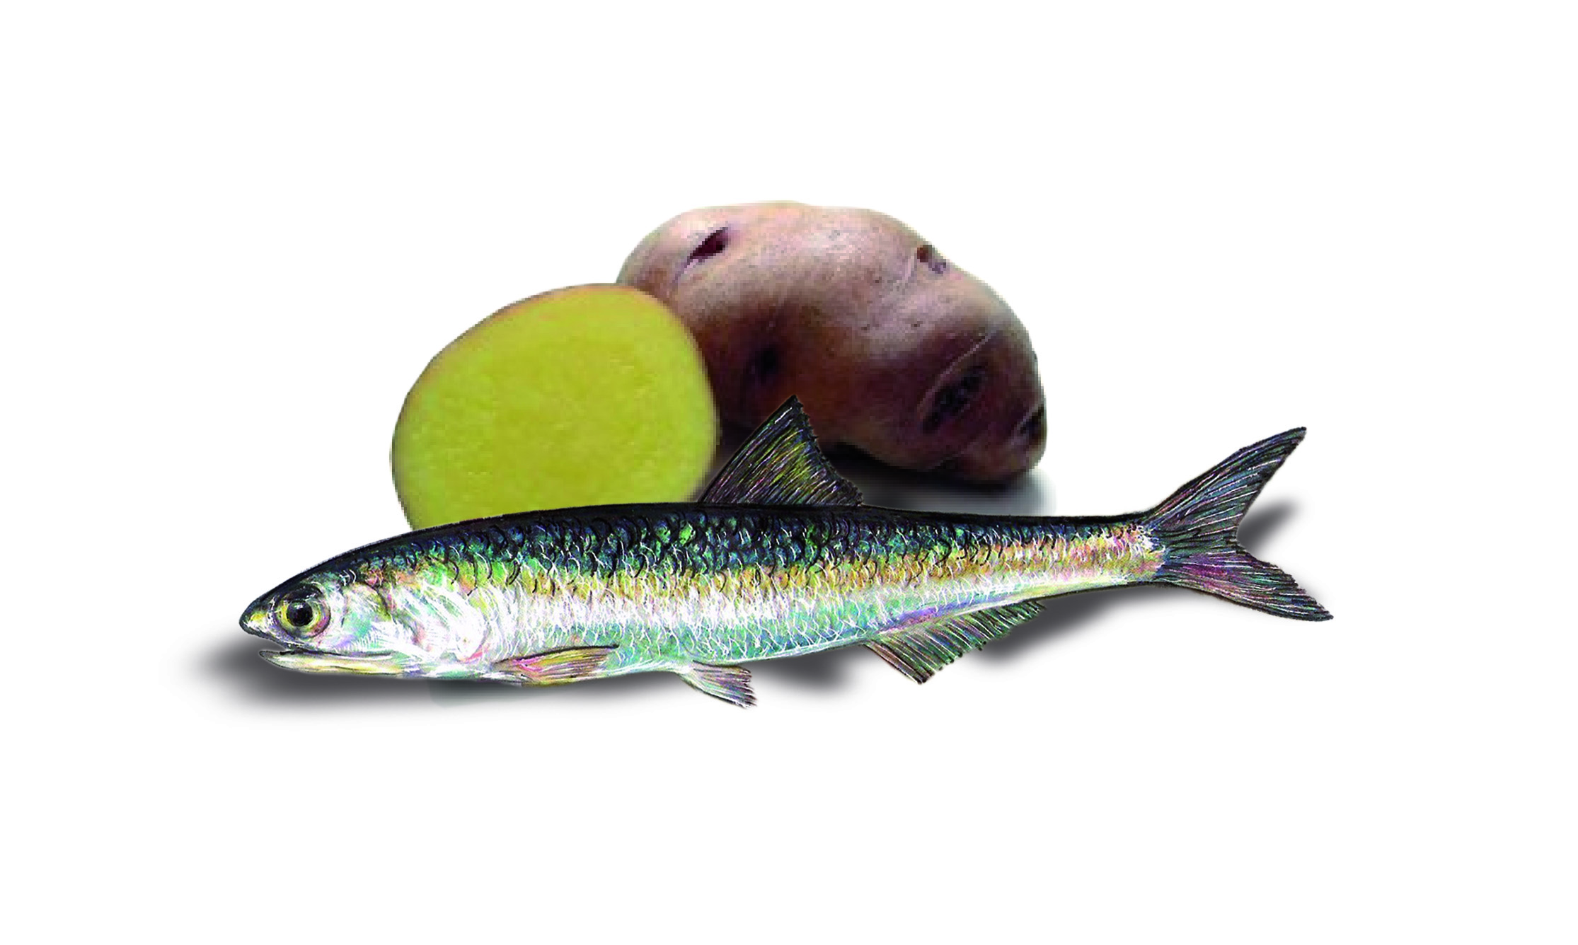
Sustento Técnico o justificación de la propuesta de Ley:
Para que la Anchoveta Peruana y la Papa -materias primas autóctonas- sean declaradas Base Alimentaria para la Erradicación de la DCI en nuestra patria, se consideran 3 ventajas justificantes y concluyentes:
a) - Porque son Abundantes y Autóctonas.
b) - Porque son Nutritivas y Complementarias.
c) - Porque son Baratas, Accesibles y Deliciosas.
A.- Abundantes y Autóctonas.- Nuestra patria posee dos Materias Primas Autóctonas y abundantes: la Anchoveta peruana y la Papa.
A, 1- La Anchoveta Peruana
Volumen de Pesca: 7 millones de toneladas/año de promedio.
Nombre científico: (Engraulis ringens)
Nombre común: Anchoveta Peruana
Tamaño: entre 12 y 18 centímetros.
Longevidad: aproximadamente 3 años.
Distribución geográfica: igual a la Corriente Peruana de Humboldt, incluso muy cerca de la costa, por lo que su extracción es muy fácil y económica.
Características físicas: cuerpo alargado y cilíndrico, color gris plateado, boca amplia, de ahí su nombre en España “Boquerón y Bocarte”, escamas grandes, etc.
Otras características: es filtrador igual que la sardina y el choro, por que al abrir la boca grande entra el plancton marino (fitoplancton y zooplancton) y lo filtra en las agallas para hacer el bolo alimenticio y luego ser ingerido. Al ser 2º eslabón en la cadena alimentaria marina no ha acumulado sustancias tóxicas (bioacumulación) como es el caso de peces mayores como el Atún, el tiburón, el delfín, etc., que pueden alcanzar concentraciones peligrosas para nuestra salud; además el plancton marino es rico en omega3, por lo tanto su consumo es más saludable. De los 6,000 huevos que producen en el desove, muchas veces se logran la mitad, por eso nunca se debe pescar cuando están en este estado de reproducción, tampoco cuando son juveniles. Siempre se encuentran formando grandes cardúmenes, o bancos, que son el pasto de especies mayores.
El por qué de su abundancia : en el mundo solo existen 4 afloraciones importantes de aguas oceánicas profundas frías, muy rica en nutrientes y sustancias inorgánicas que sirven para la extraordinaria abundancia de la primera materia viva llamado fitoplancton, eslabón importante para el desarrollo de poblaciones importantes de Anchoveta y Sardina, pescados hasta el hartazgo, cuya capacidad de resistencia a la sobrepesca y depredación se debe precisamente a que la afloración de Perú es la más importante del mundo por su intensidad y productividad, luego le sigue la de la costa de California, luego la del sur de África y la última en Asia.
Sin embargo, ese sacrificio ecológico que soporta y sufre nuestro productivo mar de Grau (hoy nuestra sardina se encuentra desaparecida gracias a la sobrepesca para la bendita harina que alimenta animales en el extranjero (ya hablaremos en otra propuesta, la Ley de la Fiscalidad de Nuestros Recursos Naturales Alimenticios, el propósito es sentar las bases para estimular un cambio de modelo productivo donde no quepa el uso despilfarrador y poco inteligente y sostenible de recursos naturales alimenticios en nuestra patria) debería servir ahora, nuestro único pez sobreviviente y abundante, que se pesca en millones de toneladas –nuestra Anchoveta Peruana- para alimentar especialmente a nuestras niñas y niños andinos que padecen de desnutrición crónica o severa, y de hambre histórico, en Huancavelica, Ayacucho, Apurimac, Puno, Cuzco, Cajamarca, etc. que posiblemente nunca conozcan la sardina ni la caballa.

Este es un Cuadro Comparativo con otros alimentos comúnmente consumidos en nuestras amplias poblaciones
Alimento | ANCHOVETA PERUANA: Composición por 100 gramos por porción comestible
Nombre | Energía  (Kcal) | Proteína  (g) | Grasa  (g) | Fósforo  (mg) | Calcio  (mg) | Hierro  (mg) | Vitamina B1  (mg) | Vitamina C  (mg)
Anchoveta  Peruana | 171 | 21,0 | 9,0 | 276 | 147 | 3.25 | 0,01 | 8,7
Cerdo (Pulpa) | 198 | 14,4 | 15,1 | 238 | - | 1,3 | 0,90 | 0
Cuy (Pulpa) | 96 | 19,0 | 1,6 | 258 | - | 1,9 | 0,06 | 0
Pollo (Pulpa) | 170 | 18,2 | 10,2 | 200 | - | 1,5 | 0,08 | 0
Pavo (Pulpa) | 268 | 20,1 | 20,2 | 320 | 23 | 3,8 | 0,09 | 0
Vacuno (Pulpa) | 105 | 21,0 | 1,6 | 208 | 16 | 3,4 | 0,03 | 0
Huevo (crudo) | 141 | 13,5 | 8,4 | 194 | 54 | 1,1 | 0,60 | 3,0
Huevo (cocido) | 139 | 12,9 | 8,4 | 192 | - | 1,1 | 0,20 | 2,5
Ácidos grasos Omega 3 (1.48 mg), Vitamina A 15 (µg), Vitamina B12 0.62 (µg), Selenio 36.5 (µg), Sodio 104 mg.
A, 2- La Papa (originaria de los Andes del Perú)
Volumen de Cosecha: 4 millones de toneladas.
Nombre científico: Solanum tuberosum.
Nombre común: Papa o Patata.
Tamaño: Variado de 5-15 centímetros de diámetro.
Distribución geográfica: desde la costa hasta los 4,700 metros sobre el nivel del mar.
Variedades: 3,000 variedades. Las variedades más comunes y comerciales son: papa canchán, papa tomasa, papa amarilla, papa huayro, papa tarmeña, papa huamantanga, papa negra, papa peruanita, papa perricholi, papa cóctel, etc.
Productividad (tm/Ha): 9.4 toneladas por hectárea, mientras el promedio mundial es de 15.7
Día Nacional de la Papa: 30 de Mayo, fecha para recordar el origen, el compromiso de elevar su consumo y a promover su cultivo a lo largo de nuestra escalera ecológica (costa y sierra). De todos nosotros dependerá, finalmente, que el conocimiento de los antiguos pobladores de los Andes se preserve y se transmita a las futuras generaciones. Todos los peruanos debemos sentirnos orgullosos de que nuestra papa contribuya a la eliminación de la pobreza en nuestra patria y los países menos desarrollados y sea fundamental para nuestra seguridad alimentaria y de la humanidad.
Año Internacional de la Papa: el 22 de Diciembre de 2005, luego de una iniciativa peruana para que se reconozca a la papa como un alimento básico para la población mundial, la Organización de las Naciones Unidas para la Agricultura y la Alimentación (FAO) estableció el 2008 como el Año Internacional de la Papa, celebración y homenaje que se desarrolla en más de 150 países del mundo. Un experto de esa entidad dijo: “La papa es un tesoro enterrado para las personas de bajos ingresos de las zonas rurales y urbanas. Crece rápidamente, es adaptable, produce mucho y responde con pocos insumos. Las papas son ideales para lugares donde hay pocas tierras y abunda la mano de obra”
La papa seca: La historiadora y chef, Gloria Hinostroza, sostiene que la “papa seca” la hacían con las papas que sobraban de la pachamanca. Y es que el proceso consiste precisamente en cocinar las papas con cáscara, luego cortarlas en láminas y finalmente dejarlas secar. Cien gramos de la papa seca contienen 84 gr de carbohidratos, 14.5 gr de proteínas y 0.1 gr de grasa, como vemos al quitarle el agua suben las proteínas y los carbohidratos. Fue el primer plato mestizo, pues al agregarle carne de cerdo o de pollo se hizo mestiza, igual el ajiaco o chupes.
Papa: sustancias calculadas por cada cien gramos sin cáscara.
Calorías | 80-96 | Manganesio (Mn) mg | 0,2
Proteínas gramos | 2-2,1 | Fósforo (P) mg | 58
Grasas gramos | 0,1-0,2 | Azufre (S) mg | 29
Hidratos de carbono gramos | 20 | Cloro (Cl) mg | 35
Celulosa gramos | 0,4 | Vitamina A Caroteno (Car) U.I. | 40
Agua gramos | 77 | Vitamina B₁ μg | 100
Cloruro sódico (Sal común NaCl) mg | 55-70 | Vitamina B₂ μg | 40
Potasio (K) mg | 410-450 | Niacina mg | 1
Sodio (Na) mg | 0,8 | Vitamina B₆ mg | 0,2
Calcio (Ca) mg | 17 | Vitamina C mg | 30
Magnesio (Mg) mg | 30 | Vitamina E mg | 0,06
Hierro (Fe) mg | 0,8 | Colesterol (Colesterina) gramos | 0,003
Cobre (Cu) mg | 0,2 | Ácido úrico gramos | 0,006

La papa tiene una amplia gama de aplicaciones tanto industriales como domésticas, se guisa, se sancocha, se asa, se saltea, se fríe. Interviene en purés, en cremas, suflés, croquetas y tortillas. La papa hoy en día acompaña infinidad de platos y se sirve en diversas formas, como pan, mazamorras, purés, papas, fritas, comidas preparadas en conservas, etc.

